辅导教师操作手册
- 登录平台
培训平台网址http://2015sd.study.teacheredu.cn，点击右上角的“登录”按钮，进入登录页面，输入您的用户名和密码进行登录（如图1、2）。

（图1）
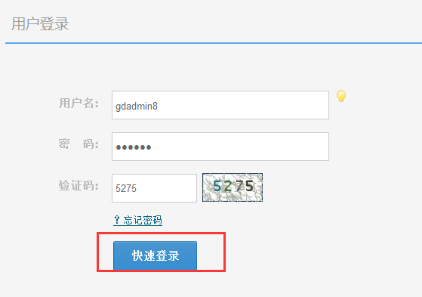
（图2）
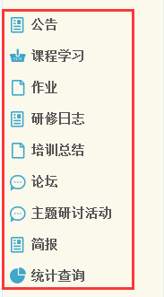
辅导教师需进行的所有操作如右图，简述如下：
1、公告：可查看各级公告，可发布班级公告；
2、课程学习：可浏览课程，了解学员对课程的评论等；
3、作业：发布作业要求，并对学员提交的作业进行评荐；
4、研修日志：可对学员提交的研修日志进行浏览、评论及推荐；
5、培训总结：可对学员提交的培训总结进行评鉴；
6、论坛：可发帖、回帖，引领班级学员学习；
7、主题研讨活动：可查看项目管理员发起的活动，引领班级学员进行交流。
8、简报：可发布班级简报，也可查看项目简报并参与评论；
9、统计查询：可以查看班级学员学习情况。

具体操作如下：
- 熟悉课程
点击 “课程学习”按钮，进入课程列表，可以看到每门课程学习的人数，可以更有针对性的进行辅导，也可以看大家对课程的评论（如图3），点击课程后面的“进入学习”按钮，可以进入课程学习页面了解课程内容（如图4）。
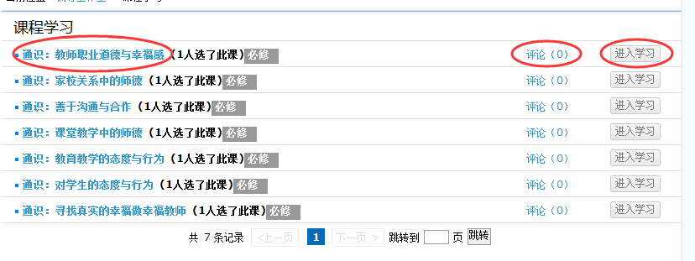
（图3）
进入课程学习页面，也可以点击页面上方的“发表评论”、“在线交流”按钮对课程进行点评、辅导。
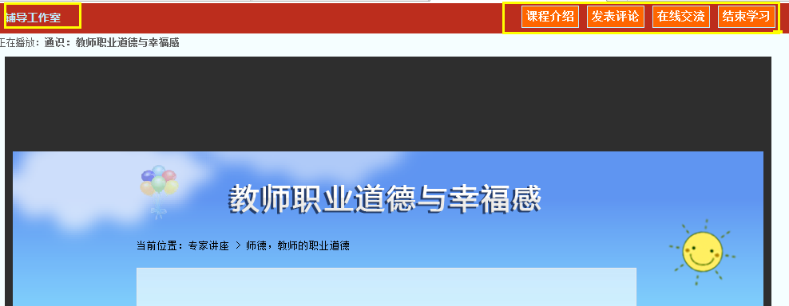
（图4）
- 发布作业
点击左侧功能菜单栏“作业”按钮，进入作业列表，点击右侧“发布”按钮，进入作业发布页面。
点击“按计划”发布，输入作业标题，选择截止提交日期（按进度安排为7月24日），输入作业要求，最后点击提交。
注：编辑作业要求的时候，建议在电脑word文档中编辑好后再复制的文本框中提交，以免网络不畅时内容丢失。
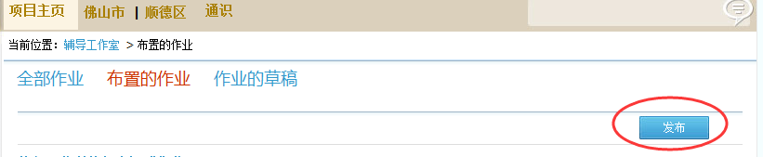
(图5)

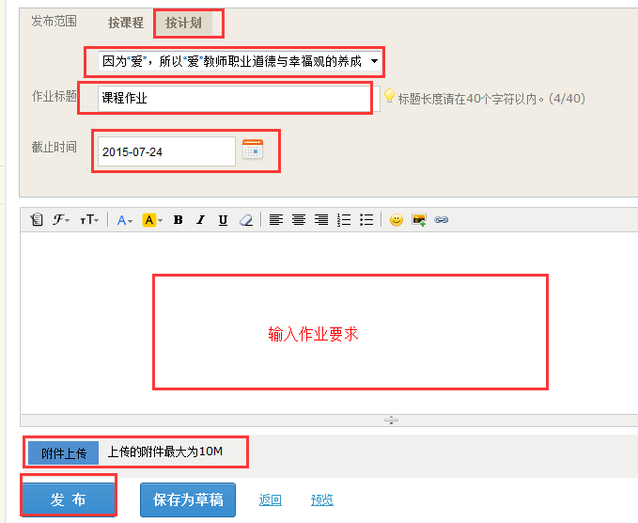
(图6)

四、批阅作业
点击左侧功能菜单中的“作业”按钮，进入作业列表，可以查看辅导教发布的作业，学员未提交人数、作业未批阅数量、已批阅数量，可以提高辅导教师工作效率。还可以看每个作业距离截止提交还有多长时间，对于未提交的学员可以点击“全部提醒”按钮给学员发送通知及时提交作业（如图7）。
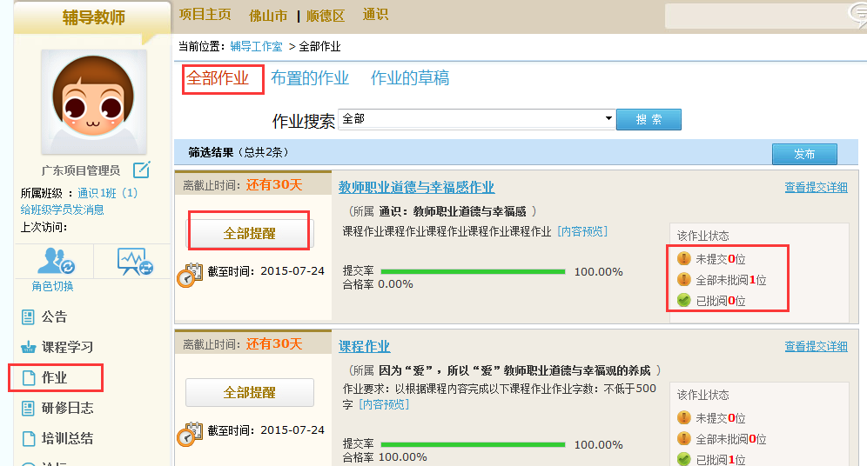
（图7）
（图7）中，点击“查看提交详细”按钮，进入作业提交列表，可以查看每个学员提交情况，对于未批阅的作业，点击“批阅”按钮可进入作业批阅页面（如图8）
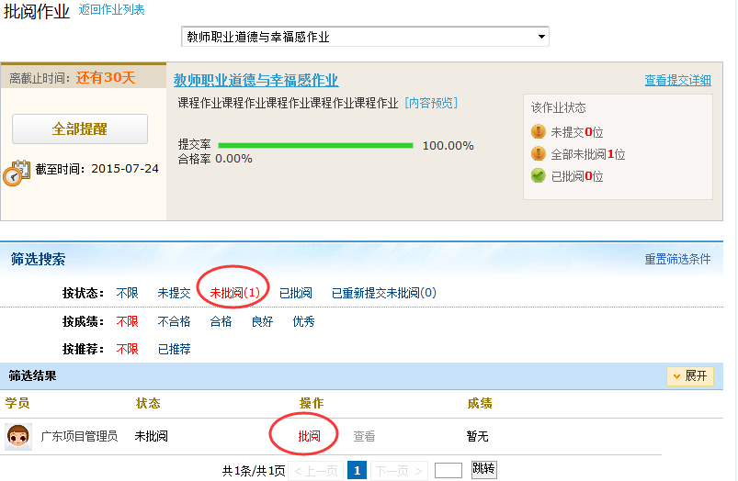
（图8）
在作业批阅页面，可以对学员提交的作业评定等级，并对作业进行点评，优秀的作业也可以选择推荐（如图9），如果是不符合要求的作业，批阅后可以在消息栏输入原因，让学员重新提交。批阅完成后，会自动进入下一份作业，不需要返回作业列表页面，操作更便捷。
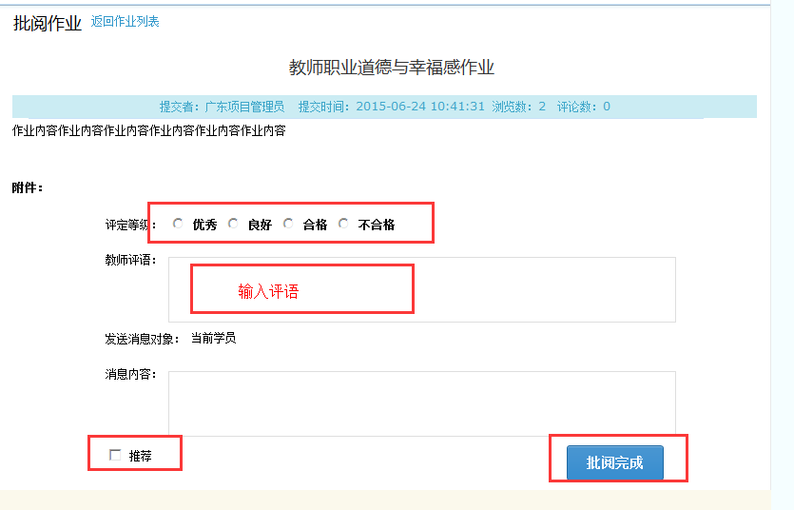
（图9）
五、批阅培训总结
具体操作同批阅作业，不再累述。

六、推荐研修日志
进入“研修日志”，辅导教师可以看到班级学员发布的研修日志，可进行删除、推荐、浏览及评论。（如图10）
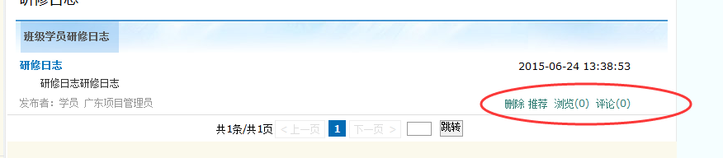
（图10）

七、论坛
进入“论坛”，辅导教师可进行发帖及回帖，引领班级学员交流学习。
在论坛中，可以看到“我发布的论坛”、“班级论坛”、“学科论坛”、“我相关的回复”、“我的草稿”。
辅导教师可对自己发布的帖子，进入删除、编辑、浏览、回复、置顶、设为精华帖操作。
同时，可对学员发布的帖子进行删除、浏览、回复、置顶、设为精华帖操作。
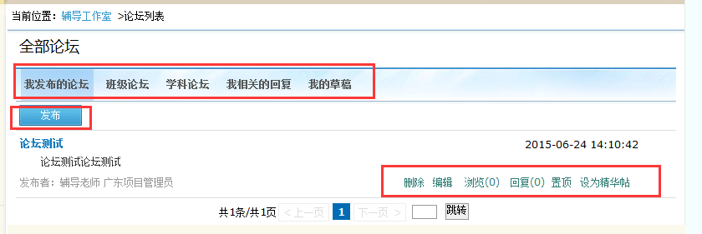
（图11）
八、主题研讨活动
点击 “主题研讨活动”按钮，进入的页面可以看到项目管理员发布的主题研讨活动，可进行浏览及回复。
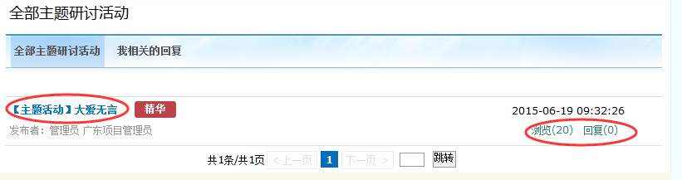
（图12）
九、简报
具体操作同主题研讨活动，不再累述。

十、发布公告
点击“公告”按钮，可以查看自己发布的公告，也可以对已发布的公告进行编辑和删除，点击左上角的“发布”按钮，可以发布新的公告（如图13）。点击项目公告可以看到项目管理员发布的公告。
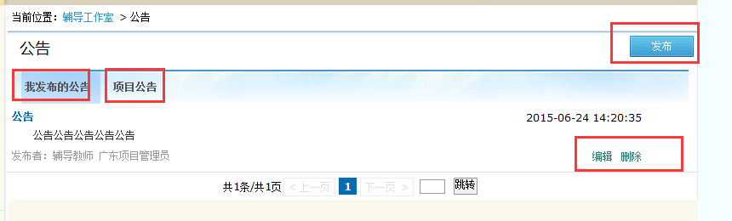
（图13）
十一、学员学习情况查询
点击 “统计查询”按钮，可以查看到本班所有学员学习情况，并且可以将查询到的数据以excel表格的形式导出（如图14）。
注：显示搜索结果选项可以设置要查询的数据项目。
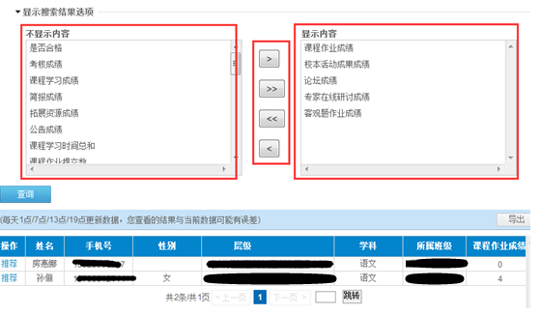
（图14）
十二、辅导工作室介绍
辅导工作室右上角的信息按钮可以查看管理员发布的通知、学员好友发布的短消息， “”按钮提示接收到的通知、短消息数量，点击后可以进入通知、短消息列表查看具体内容，并可以对收到的短消息进行回复（如图15、16）。
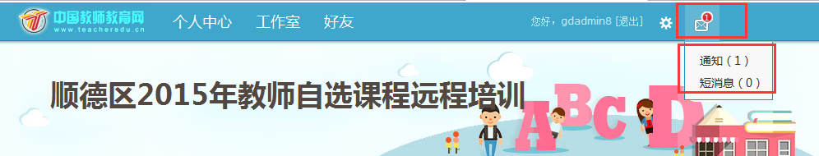（图15）
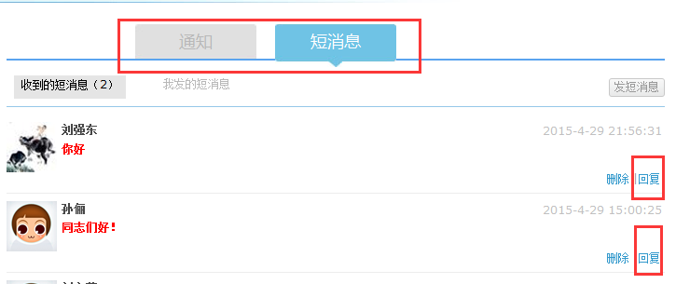
（图16）
辅导工作室中还可以查看自己所辅导的班级，点击左侧班级名称可进入班级主页查看本班学员提交的作品、学习情况等（如图17）。点击导航条上的“项目主页”、“地市”、“区县”、“学科”等可分别进入对应的主页查看各级数据。
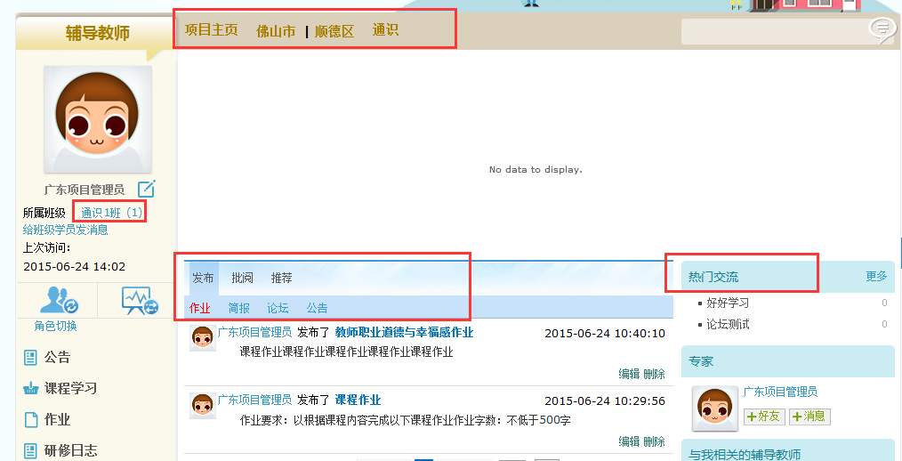
（图17）

十三、项目主页介绍
（图17）中，点击导航条的“项目主页”链接，可以进入项目主页。在项目主页上可以查看培训的考核方案、公告等相关信息。
从项目主页返回辅导教师工作室操作如下：项目首页最上方，将鼠标移到“工作室”，会自动弹出所参加的项目，点击项目名称后就可进入个人研修工作室（如图18）。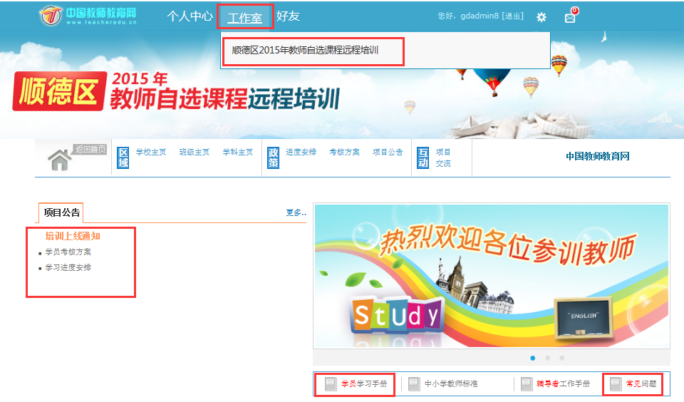
（图18）

